11X年度員工考績自評表流程說明

請進入員工園地https://hr.ubot.com.tw，並以您的員工編號登入
點選 畫面
＞11X年度考績自評表

填寫步驟
Step1、各項自評分數（請填入整數）。

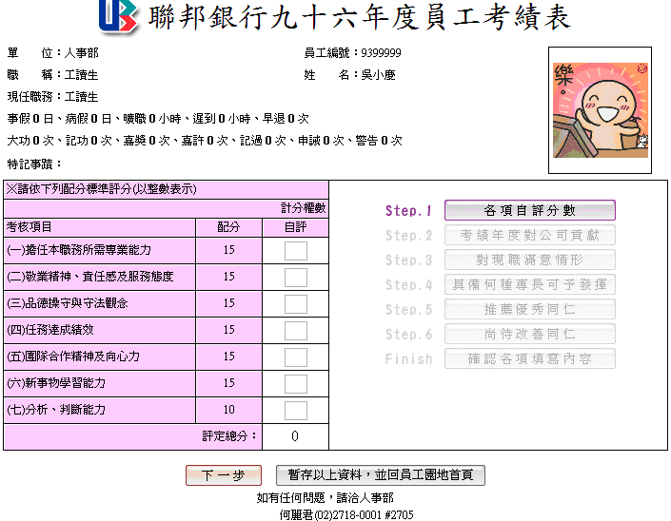


請填入整數

註：第一、二考群者，考核項目為10項
吳嘉琳(02)2718-0001 #2704

Step2、公司使命達成度及貢獻（限300字以內），請勿登打簡體字及貼圖。

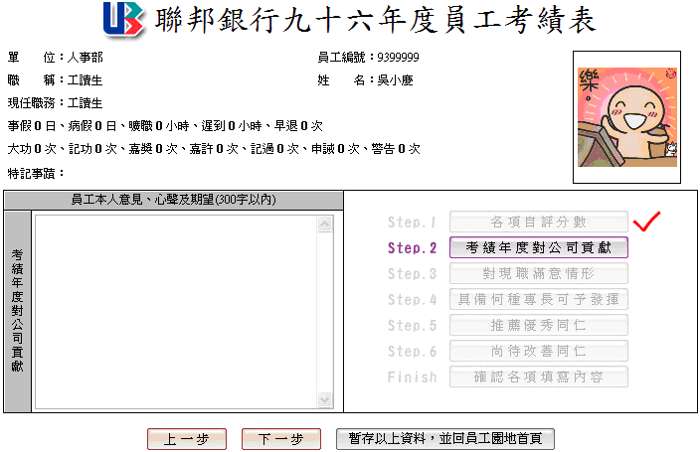
評語請勿超過300字
（自行鍵入者，建議可先於WORD編輯後再執行複製(Ctrl+C)、貼上(Ctrl+V)動作）

Step3、對現職滿意情形：若填寫「滿意」可不需填入說明。
：若填寫「想調任 職務」，請務必填寫說明(限200字以內)。
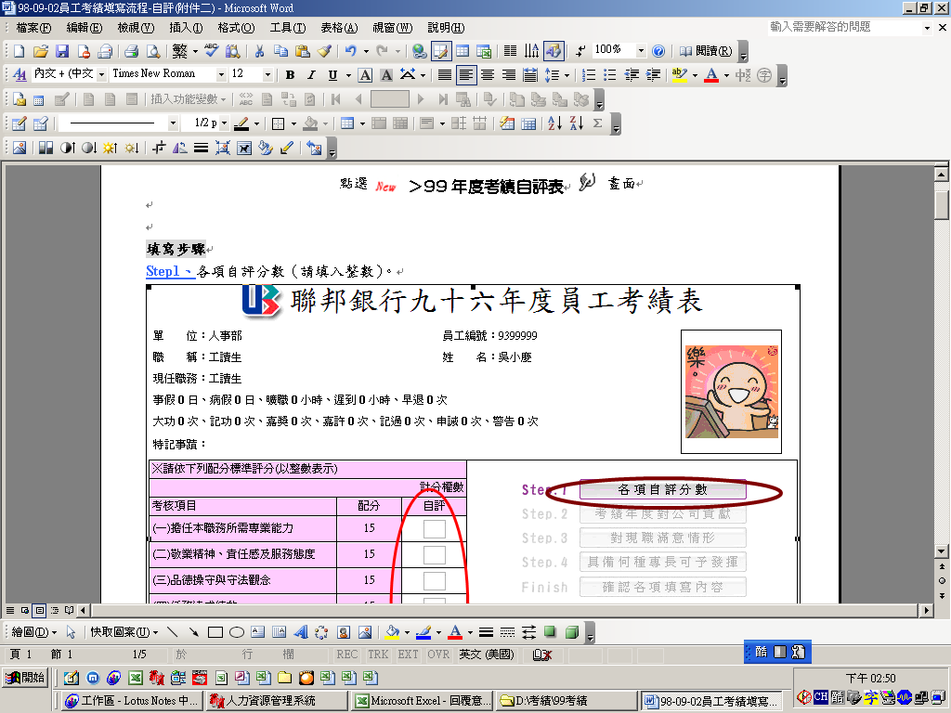
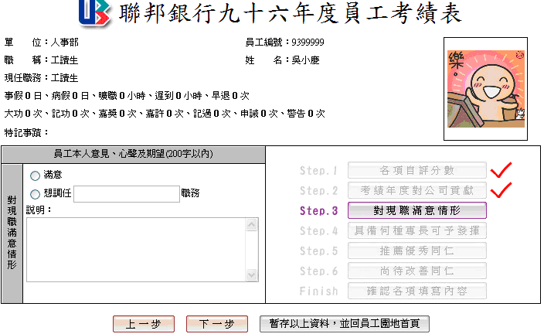
點選想調任 職務者，請務必填寫說明(限200字以內)

Step4、具備何種專長可予發揮（限200字以內）。
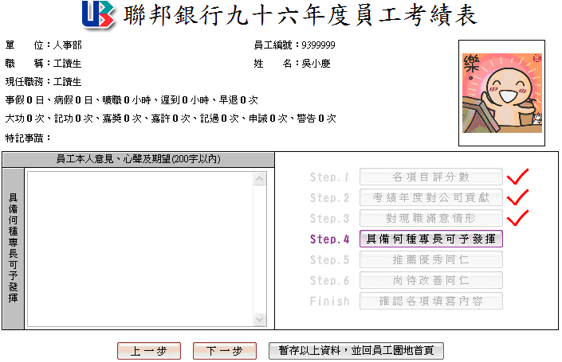
評語請勿超過200字（自行鍵入者，建議可先於WORD編輯後再執行複製剪貼動作）

Check確認各項填寫內容。
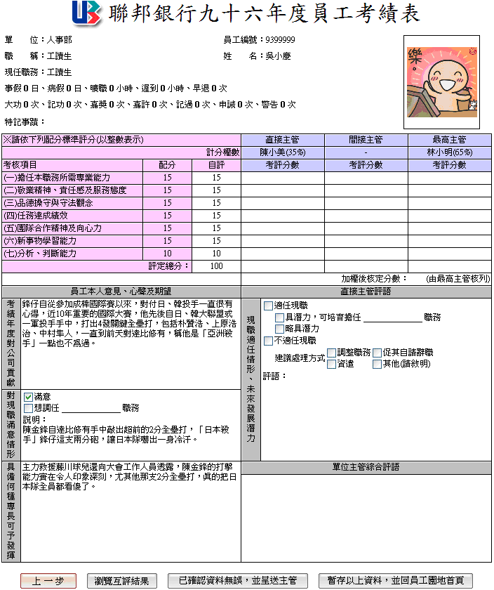

首刷聯邦金融卡．刷100送100
活動期間凡使用本行Visa金融卡首刷且當月累積刷卡扣帳達100元，即可獲得100元刷卡金，刷卡金自次月起連續兩個月各回饋50元(回饋當月份未刷卡者，取消回饋)，每戶限兌獎一次。

確認敘述內容無誤
刷聯邦金融卡，雙鐵、客運賺5%

當月累積3筆一般「實體商店」刷卡消費(不限金額，排除高鐵、臺鐵及長程客運)，其當月於「高鐵、臺鐵及長程客運」網路及實體刷卡消費，均享有5%刷卡回饋金(含0.5%原始回饋，每月每戶回饋上限100元，活動期間每戶回饋上限500元)。

註：確認填寫無誤後可選擇 ，或選擇

總行單位自評作業請於113/12/02前確認送出！
營業單位自評作業請於113/12/06前確認送出！
操作注意事項說明
◎建議將螢幕像素設定為1024X768(請至控制台→顯示器→設定值)
◎為避免填寫文字敘述時發生逾時操作情形，時間限制為20分鐘。建議填寫文字敘述時先於WORD編輯後再做複製貼上的動作。
◎因系統限制，輸入資料時請勿分段或空行，直接以1至2格空白區分段落即可。
◎於填寫中的任何一步驟均可選擇 做資料的暫存，為免影響後續主管
考評作業請各位同仁於規定時程內確認送出！
11X年度考績自評表
◎暫存之未完成自評表將於員工園地首頁顯示
◎點選已確認資料無誤，並呈送主管 (會出現以下畫面)，請確認後再送出，因為送出後即無法再退回或修改。
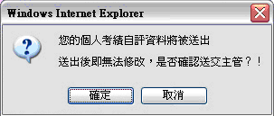
選擇確定，接下圖
選擇取消，返回”確認各項填寫內容”

